Lutowanie płytek drukowanych
ZADANIE
Zapoznaj się z zagadnieniami odpowiedz na poniższe pytania:

- na czym polega lutowanie miękkie, a na czym lutowanie twarde,
- jakie są najczęstsze błędy lutownicze,

Odpowiedzi prześlij na adres: pracujemyzsz3@wp.pl w terminie do 10 kwietnia

Montaż elementów dzieli się na dwa rodzaje: mechaniczny i elektryczny.
Montaż mechaniczny przeprowadza się za pomocą:
- śrub,
- wkrętów,
- zatrzasków,
- zacisków,
- kołków mocujących,
- nitowania.
W czasie montażu elementów elektronicznych należy pracować na uziemionym stanowisku. Należy nałożyć bransoletę uziemiającą, by uniknąć uszkodzenia elementów przez ładunki elektrostatyczne.
Montaż elektryczny zazwyczaj polega na lutowaniu elementów. Lut, oprócz pełnienia funkcji przewodnika, mechanicznie montuje elementy do podłoża, jakim najczęściej jest laminat.

Lutowanie
W elektronice używa się lutowania miękkiego, podczas którego temperatura spoiwa nie przekracza 450°C. Najczęściej pracuje się w temperaturze zbliżonej do 250°C.
Do lutowania twardego używa się innego typu spoiwa, wymagającego znacznie wyższej temperatury - od 450°C do 2000°C. Lutowanie twarde najczęściej odbywa się w temperaturze 800-1200°C.
Aby lutowanie było dobrej jakości, jego szybkość musi być na tyle duża, by nie przegrzać (przekroczyć temperatury katalogowej dla procesu lutowania) elementów elektronicznych i nie doprowadzić do przegrzania punktu lutowniczego, a tym samym odklejenia go od laminatu. Z drugiej strony czas nagrzewania powinien być na tyle długi , by dobrze nagrzać punkt lutowniczy i wyprowadzenie elementu.

Zasadniczo lutowanie można przedstawić w trzech prostych krokach:
- Przyłożenie grota lutownicy jednocześnie do elementu i pola lutowniczego.
- Rozgrzanie lutowanych powierzchni.
- Roztopienie cyny o rozgrzane elementy.

Błędy lutownicze
Teoretycznie lutowanie jest procesem bardzo prostym, wymaga jednak sporo praktyki, by rezultaty pracy były zadowalające.

Nie wolno roztapiać cyny na grocie i przenosić jej później na elementy elektroniczne i pole lutownicze. Nieprzestrzeganie tej zasady jest jednym z najczęstszych błędów lutowniczych.

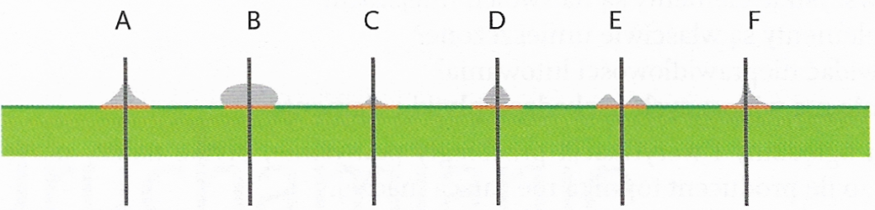

Charakterystyka lutów: A - prawidłowy, B - za dużo cyny, C - za mało cyny, D - lut nie dotyka pola lutowniczego, E - lut nie dotyka wyprowadzenia elementu, F - lut niesymetryczny

- Prawidłowy lut jest błyszczący, pokrywa całe pole lutownicze i wyprowadzenie elementu.
- Za duża ilość cyny sprawia, że lut rozpływa się na boki, co może być przyczyną zwarcia w przypadku sąsiadujących pól lutowniczych. Duża ilość gorącej cyny może stanowić ryzyko przegrzania elementu. Marnuje się wtedy dość drogi materiał lutowniczy.
- Zbyt mała ilość cyny powoduje, że element nie jest właściwie umocowany i w razie drgań cyna może ulec oderwaniu od pola lutowniczego.
- Cyna znajdująca się tylko na wyprowadzeniu elementu sprawia, że pole lutownicze nie jest nią zwilżone. Najczęstsza przyczyna takiego stanu rzeczy to: pole lutownicze pokryte warstwą tlenków lub nienagrzane. Takie połączenie zapewnia styk elektryczny między wyprowadzeniem i polem lutowniczym, jednak nie jest on pewny i może szwankować, np. w razie zmiany temperatury lub wibracji.
- Brak cyny na wyprowadzeniu elementu może być związany z tym, że wyprowadzenie elementu jest silnie utlenione i nie daje się zwilżyć cyną lub nie jest właściwie nagrzane.
- Przyczyną niesymetrycznego pokrycia cyną wyprowadzenia i pola lutowniczego jest niewłaściwe nagrzanie elementów. Takie połączenie wywołuje naprężenia mechaniczne, co jest zjawiskiem niekorzystnym.

W czasie lutowania, gdy wykorzystuje się topniki, wydzielają się szkodliwe substancje. Dlatego proces lutowania należy przeprowadzać w dobrze wentylowanym pomieszczeniu, najlepiej z wyciągiem, przy stanowisku lutowniczym, lub korzystać z pochłaniaczy oparów.

Przygotowanie elementów i kolejność montażu
Elementy przed lutowaniem trzeba odpowiednio przygotować. Elementy do montażu THT należy przymierzyć i skrócić wyprowadzenia. Elementy SMD trzeba wyjąć z opakowań (elementy SMD sprzedaje się w taśmach).
Montaż rozpoczyna się od elementów najmniejszych i przechodzi do coraz większych. W ten sposób nie blokuje się i nie utrudnia pracy.
W elementach takich jak tranzystory i inne wymagające przykręcanego radiatora najpierw montuje się radiator, dociska śruby, a następnie lutuje. Taka kolejność pozwala uniknąć naprężenia płytki drukowanej i uniemożliwia np. odklejenie punktów lutowniczych lub uszkodzenie elementu.

Czynności końcowe
Po zakończeniu montażu należy sprawdzić jego poprawność:
- Czy wszystkie elementy są na swoich miejscach?
- Czy elementy są właściwie umieszczone?
- Czy widać nieprawidłowości lutowania?
- Czy nie ma widocznych uszkodzeń płytki i elementów?
Jeżeli oględziny i weryfikacja przebiegły pomyślnie, płytkę należy oczyścić z resztek topnika, o ile producent topnika nie zaleca inaczej.
Po oczyszczeniu i osuszeniu płytki ponownie dokonuje się oględzin i przeprowadza, o ile istnieje taka potrzeba:
- dodatkowe klejenie dużych elementów,
- unieruchomienie cewek i rdzeni cewek za pomocą kleju lub lakieru.
Montaż mechaniczny zazwyczaj wykonuje się na samym końcu. Montuje się wtedy płytki drukowane do kołków plastikowych wkrętami, a do metalowych - śrubami. Czasem w urządzeniach montuje się płytki drukowane warstwami.
Dodatkowo w urządzeniach, które mają pracować w specjalnych warunkach, zalewa się żywicą lub silikonem płytkę drukowaną wraz z elementami.

